FICHE MATERNELLE

CYCLES patinette, trottinette, tricycle, draisienne, vélo pédale roue, vélo classique, patins à roulettes, engins à propulsion sinusoïdale
Compétences propres à l’EPS : Adapter ses déplacements à l’environnement ou des contraintes variées
Compétences transversales :
-« Se repérer et se déplacer dans l’espace »
-« Décrire ou représenter un parcours simple »
Définition : Se déplacer d’un point à un autre dans un milieu protégé au moyen d’un engin roulant (les cycles, les patins à roulettes...) nécessitant une activité (physiologique, musculaire, cognitive, affective…) d’équilibre, de pilotage et de propulsion.
Fondamentaux (logique interne sportive) : Il s’agit d’enchaîner les actions suivantes :
EQUILIBRE : Savoir adopter la meilleure position et transférer le poids du corps
PROPULSION : Savoir pédaler
PILOTAGE : - savoir utiliser les trajectoires
- savoir freiner et s’arrêter
- savoir glisser et déraper
AUTONOMIE ET SECURITE : être conscient des dangers, préparer une sortie
GESTION DE L'ESPACE : lire le terrain, s'orienter

Déclinaison en maternelle :
- propulsion sur des engins variés (tricycle, bicyclette, trottinette, patinette...)
- équilibre : Savoir adopter la meilleure position et transférer le poids du corps
- pilotage : - savoir utiliser les trajectoires
- savoir freiner et s’arrêter

Cycle 1 | Equilibre |  |  |  | Trajectoire |  | Propulsion
Cycle 2 | Equilibre |  | Trajectoire |  |  | Propulsion
Cycle 3 | Equilibre | Trajectoire |  | Propulsion

Objectifs recherchés en fin de maternelle :
PS MS : rouler en ligne droite, accélérer, ralentir, faire un virage, monter et descendre une petite pente, s'arrêter sur une zone de quatre mètres.
→ sur une patinette, un tricycle
GS : slalomer entre les plots, monter et descendre une courte pente, s'arrêter dans une zone de 2 mètres
→ sur une trottinette, un vélo (pédale sur roue avant ou autre)
Conseils pour élaborer une programmation ou une unité d’apprentissage :
- manipuler l’ensemble des engins pour la recherche d’équilibre, s’orienter progressivement vers les engins à pédales,
- privilégier la propulsion libre mais rapidement orientée (complexifier la tâche)
- circuler en respectant progressivement des règles de conduite (les autres, les panneaux de circulation…)
Nombre de séances : 6 à 10 séances de 40 minutes
Activités interdisciplinaires :
- vocabulaire spécifique : les cycles, les actions (pousser, pédaler, freiner, accélérer, doubler, slalomer, …), le paysage routier (panneau, voies, trottoir…)
- représentation de l’espace : tracer le parcours, le construire collectivement
- décrire ses actions, les coder pour représenter le parcours
- les roues, les engrenages, les freins (GS)
- graphisme : suivre le chemin, les traces du trottineur, du swing roller…
-…
Proposition d’une unité d’apprentissage :
Situations de découverte : la cour de récréation !
Séance 1 :
Situation de mise en activité et mise en place des règles : jeu de circulation libre dans la cour parsemée d’arbres (élèves immobiles). Au signal s’arrêter près d’un arbre et changer de rôle. Retour dans le parking (lieu définitif de regroupement, de passation des consignes, de stockage des cycles)
Objectif : accepter de prêter les cycles, de tous les manipuler
Situation référence :
un parcours routier tracé au sol, aménagé selon le niveau (voir plan)
PS : sens unique de circulation, espace limité, parking pour arrêt
MS : sens de circulation (double sur certains passages), rond-point, stop ou feux tricolores pour arrêt
GS : parcours complet : double sens de circulation, passage étroit, rond-point, transport d'objets, piétons aléatoires.

Les séances suivantes permettront de construire de façon progressive le parcours final (avec les engins maîtrisés) et de cibler l’apprentissage avec les engins non maîtrisés.

Séance 2 et 3
- circuler dans une voie étroite puis une voie à double sens :
- circuler dans une bande droite (atelier 1)
- circuler dans une bande sinueuse (atelier 2)
- entrer et sortir d'un rond-point : circuler sur un cercle, dans une bande circulaire (atelier 3)

Séance 4 et 5 : Même organisation en ajoutant un arrêt sur les parcours : espace de plus en plus réduit pour arriver à l’arrêt sur une ligne (stop)
- le stop, le passage piéton : s'arrêter à un endroit précis

Séance 6 : Relier les parcours entre eux.
Le cercle devient rond-point reliant les deux parcours sinueux. Une sortie s’engage vers l’atelier « ligne droite », qui devient un lieu d’entraînement si non maîtrise d’un cycle
Le slalom : éviter un obstacle : doubler un cycliste arrêté, éviter un objet

Séance 7 : Vers une maîtrise plus fine des engins à pédale : lâcher une main. Mise en place du transport d’objet d’un point à un autre (objets différents permettant de lâcher ou non une main).

Séances suivantes : circulation sur le parcours finalisé. (voir plan possible pour GS)
Mise en place des panneaux de signalisation, d’agents de la circulation, de piétons…
Permis de conduite, évaluation (situation référence finale)

Remarque : les ateliers sont tracés au sol avec des chutes de matériaux de construction type siporex. Lorsqu’il est finalisé, il est tracé avec de la peinture acrylique (possible par les élèves pendant la récréation en délimitant la zone de travaux.. !). Les panneaux de signalisation peuvent être construits en classe par les élèves (plots, manches à balai, carton)

EXEMPLE D’UNITE D’APPRENTISSAGE CYCLO 8 séances
Classes : PS MS

Cycles : | petits vélos 5 | Swing roller 5 | vélo pédale roue 2 | trottinettes : 1 | Patinettes 4 | Tricycles 5
Actions motrices | pédaler | balancer | pédaler | pousser | Pousser | pédaler
Images références | 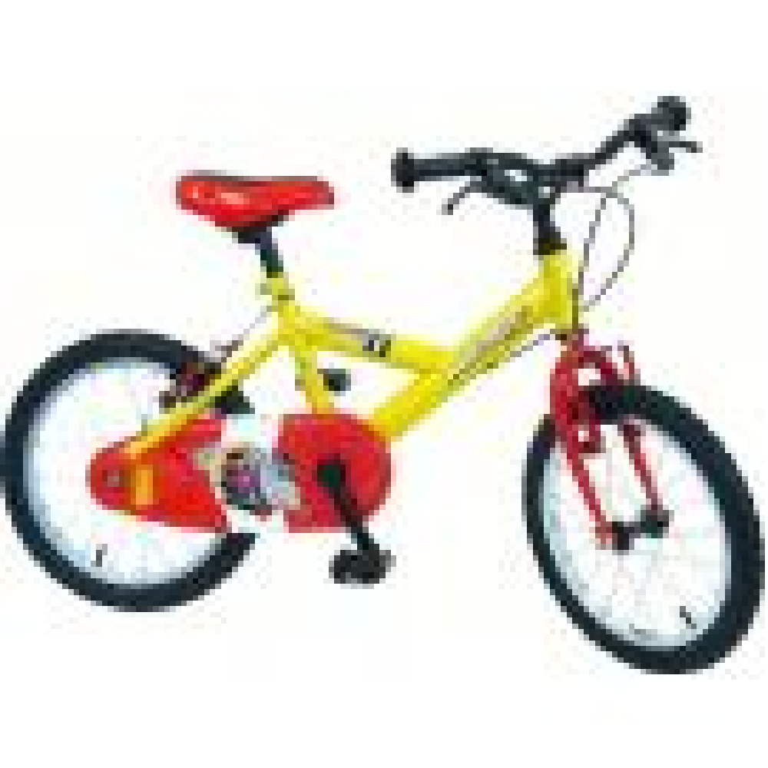 | 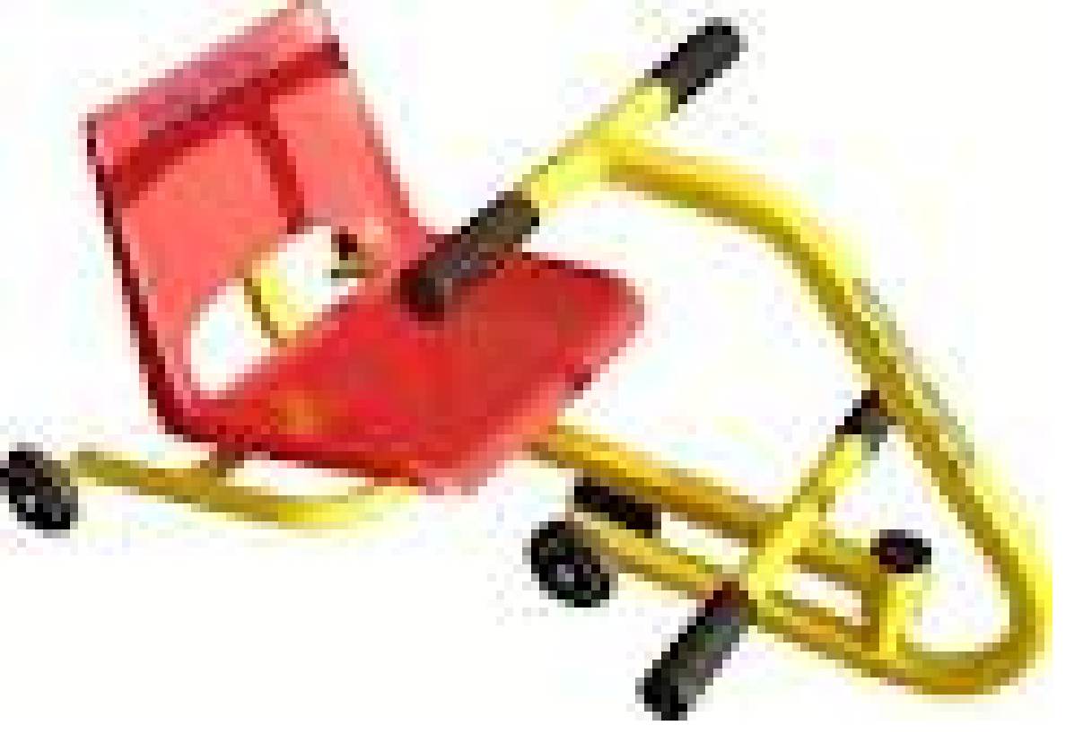 | 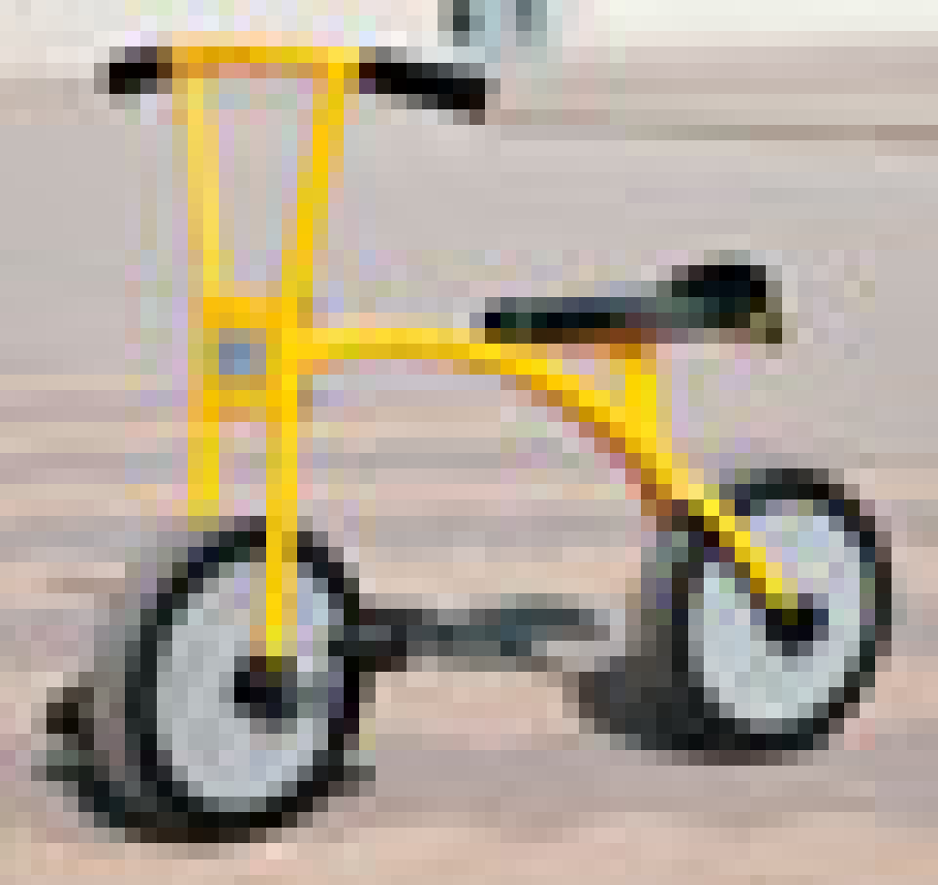 | 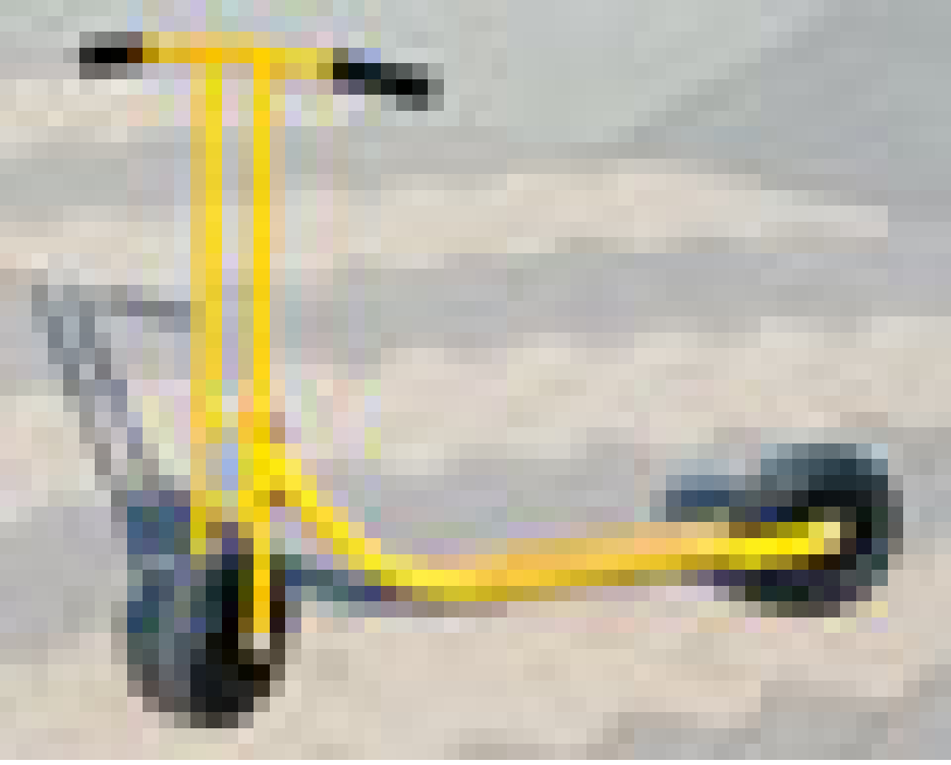 | 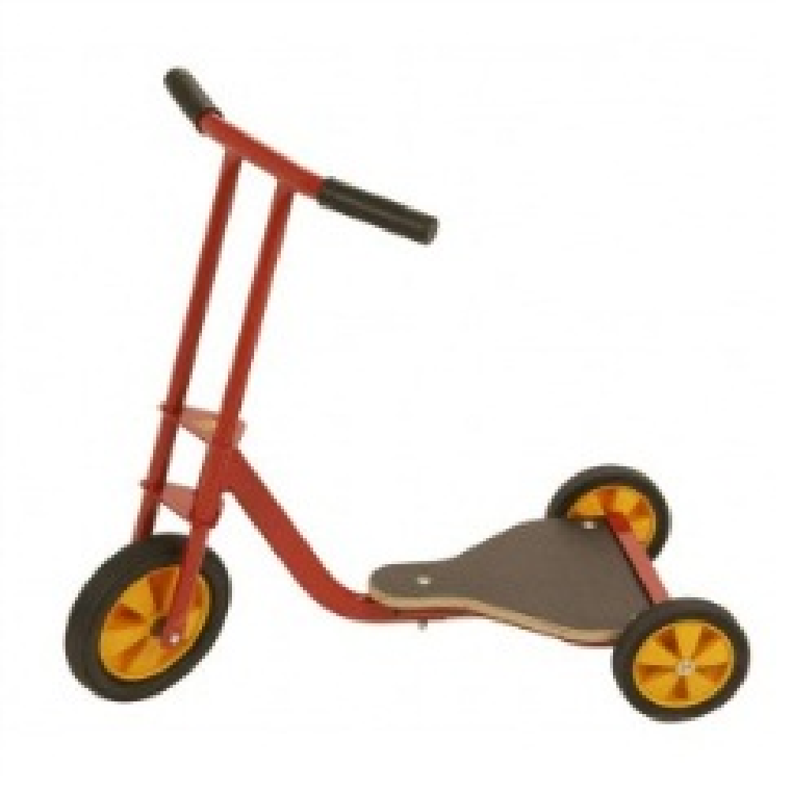 | 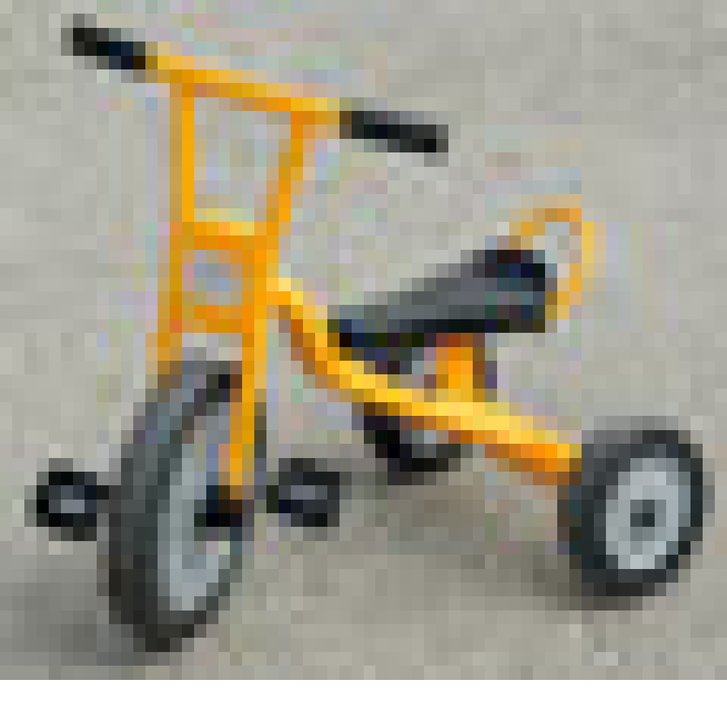

Principe : pour chaque cycle, maîtriser :
- la propulsion en ligne droite
- le slalom
- la glisse
- l’arrêt
- Livret du cycliste commencé en PS, poursuivi en MS.

STRUCTURE DE L'UNITE D'APPRENTISSAGE :
Mise en route, situations de découverte : la récréation
Situation référence : le parcours cyclo de la cour
1 séance pour situation initiale : une simple boucle (parking entrée sortie, plot à contourner)
1 ou 2 séances pour situation finale : parcours (voir plan)
Situations d'apprentissage : construction progressive du parcours final sur 6 séances
- la voie étroite puis la voie à double sens : circuler dans une bande
- entrer et sortir d'un rond-point : circuler sur un cercle
- le stop, le passage piéton: s'arrêter à un endroit précis
- le slalom : éviter un obstacle
- le transport d'objets : lâcher une main

FICHE DE PREPARATION 1/8 40 minutes Niveau : PS MS
DOMAINE : Agir et s'exprimer avec son corps
TITRE : pilotage de cycles
Objectif général de la séance : mise en activité, évaluation
- Compétence spécifique : Adapter ses déplacements à des contraintes variées : la spécificité des cycles
- Compétences transversales ou générales : connaître le vocabulaire spécifique aux cycles : les nommer, nommer les actions de propulsion.
Tps | Compétences ou objectifs visés | Tâches et consignes | Organisation matérielle | Geste professionnel | Comportements attendus, critères de réussite
10' | Nommer les différents cycles utilisés  Nommer les actions motrices qu'ils impliquent | - associer le nom du cycle à l'image montrée | - affiches A4 de l'image de chaque cycle  - nom des cycles écrit | -associe le mot à l’affiche,  -joue avec la répétition du vocabulaire | -vélo, vélo pédale roue, trottinette, patinette, swing roller, tricycle  -pédaler, pousser, zigzaguer ?
8' | Mise en train physio Accepter de se prêter les cycles quels qu'ils soient au signal. | Circuler librement dans la cour, au signal, donner son cycle au copain le plus proche | 1 cycle pour 2 élèves | - donne le signal  - veille à éviter le prêt entre deux mêmes élèves  - repère d'éventuelles difficultés | Pour les cyclistes : se déplacer  Pour les piétons : attente immobile
15' | Circuler en respectant un sens et la spécificité du cycle  Etre conscient de ses actions | Quitter le parking par la porte sortie et le rejoindre par la porte entrée en étant passé derrière le plot. | Étiquettes de chaque cycle pour chaque élève  1 pochette transparente à accrocher autour du cou | - valider le parcours si respect de l'action/cycle en donnant une image correspondant au cycle - faire prendre conscience à l'élève de son mode de propulsion | - pédaler  - pousser -balancer ? Le parcours a été effectué sans erreurs définir
10' | De retour en classe, faire le bilan de ses actions | Coller sur une fiche les étiquettes récupérées sur le parcours | Fiche 1 élève | - si temps, dictée à l'adulte sur ses premières impressions | Est capable de décrire le parcours effectué et/ou ses erreurs.
BILAN SEANCE : Pas de problème pour prêter les cycles à l'exception de deux élèves. Très bonne motricité globalement.
Séance suivante :
- circuler dans un couloir, dans un cercle
- organiser les ateliers pour que les élèves utilisent les engins qu'ils ne maîtrisent pas

FICHE DE PREPARATION 2/8 40 minutes
Niveau : PS MS
DOMAINE : Agir et s'exprimer avec son corps
TITRE : pilotage de cycles
Objectif général de la séance : maîtrise de la trajectoire avec les différentes actions de propulsion
Fonctionnement sur trois ateliers avec groupes hétérogènes niveau motricité : 1 ligne droite, 2 parcours sinueux, 3 parcours circulaire
-Compétence spécifique : Adapter ses déplacements à des contraintes variées : la spécificité des cycles
Tps | Compétences ou objectifs visés | Tâches et consignes | Organisation matérielle | Geste professionnel | Comportements attendus, critères de réussite
 | Mise en route | Présentation des ateliers et du principe de parcours parking | Passage à pied sur les trois parcours (file indienne) | - rappel vocabulaire cycles, action, nom des ateliers
A1  10' | -Pédaler sur un vélo  6 élèves | Se déplacer en ligne droite dans la ligne de la piste d'athlétisme | 1 engin pour 3 élèves (1 vélo + 1 pédal'roue | -soutenir le démarrage pour certains élèves  -adapter la longueur du parc ours pour éviter trop d'attente si pb moteur | Ne pas mettre les pieds au sol sur toute la longueur -regarder loin devant -préparer la pédale haute
 | -Balancer sur le swing roller 3 élèves | Se déplacer librement dans l'espace devant le bac à sable | 1 engin par élève  Si déplacement OK, proposer un slalom | -regard sur pratique libre | -vers la ligne droite puis slalom
A2 | Circuler dans un circuit étroit sinueux (chemin du parcours final) | Suivre le chemin (boucle) en restant entre les deux lignes limites en se propulsant de façon continue. | 2 Bandes sinueuses tracées au sol (une pour 4 trottinettes et une pour 3 tricyles et 2 vélos  Passage en continu | -aide aux vélos (suivi atelier 1) -possibilité de limiter dans l'espace le respect de la consigne -régulation des départs, rotation des élèves (libre ou organisée selon besoin) | -recherche de glisse pour les trottinettes  -ne pas rouler sur les lignes
A3 | Circuler sur un cercle (futur rond-point)  Parcours circulaire | -circuler à l'intérieur d'un cercle sans poser le pied au sol, en se propulsant de façon continue | 1 cercle pour vélo 1 cercle pour tricycle des plots pour matérialiser entrée et sortie | -modifier progressivement le diamètre (hors cercle -imposer entrée et sortie (plots) -modifier diamètre (hors du cercle, dans le cercle, dans petit cercle tracé)
2 adultes minimum (ATSEM sur atelier 1, enseignant sur les 2 autres. Utiliser des cordes pour délimiter les « parkings d'attente»
Bilan séance : grande activité des élèves. Temps pour les trois ateliers. Nécessité de 3 adultes (1 par atelier) afin d'aider à l'action et de faire respecter la bande de circulation.

FICHE DE PREPARATION 3/8 40 minutes
Niveau : PS MS
DOMAINE : Agir et s'exprimer avec son corps
TITRE : pilotage de cycles
Objectif général de la séance : maîtrise de la trajectoire avec les différentes actions de propulsion + arrêt dans une zone donnée
Fonctionnement sur les trois mêmes ateliers avec groupes hétérogènes niveau motricité : 1 ligne droite, 2 parcours sinueux, 3 parcours circulaires
Tps | Compétences ou objectifs visés | Tâches et consignes | Organisation matérielle | Geste professionnel | Comportements attendus, critères de réussite
5' | Mise en route | Rappel du fonctionnement et du vocabulaire. Notion de circuit | Interrogation collective orale | Distribue la parole, fait reformuler
A1  10' | -Pédaler sur un vélo  6 élèves | Se déplacer en ligne droite dans la ligne de la piste d'athlétisme  Puis, le déplacement étant acquis, s’arrêter dans une zone délimitée. | 1 engin pour 3 élèves (1 vélo + 1 pédal'roue | - soutenir le démarrage pour certains élèves : pied sur pédale levée  - adapter la longueur du parcours pour éviter trop d'attente si pb moteur | Ne pas mettre les pieds au sol sur toute la longueur -regarder loin devant - préparer la pédale haute
A2  10' | Circuler dans un circuit étroit sinueux (chemin du parcours final)  S'arrêter à chaque ligne transversale et dans la zone parking tracée | Suivre le chemin (boucle) en restant entre les deux lignes limites en se propulsant de façon continue.  -S'arrêter juste avant chaque ligne | 2 bandes sinueuses tracées au sol (une pour 4 trottinettes et une pour 3 tricycles et 2 vélos), 2 lattes plastiques  Passage en continu  Attente des piétons le long du parcours | - aide aux vélos (suivi atelier 1)  - régulation des échanges de cycle, rotation des élèves (libre ou organisée selon besoin)  -validation de la réussite entre les lignes  -pose dépose des lignes (lattes plastiques) selon les compétences des élèves | - recherche de glisse pour les trottinettes  - ne pas rouler sur les lignes  - s'arrêter juste avant la latte
A3  10' | S’équilibrer sur un parcours circulaire.  Parcours circulaire | - circuler à l'intérieur d'un cercle sans poser le pied au sol, en se propulsant de façon continue  - sortir du cercle par une porte et y revenir en s'arrêtant avant d'entrer (panneau STOP) | -1 cercle pour vélo avec deux boucles (futur circuit)  - idem pour tricycle -des plots pour matérialiser entrée et sortie | - imposer entrée et sortie (plots)  (rappeler conseils pour le vélo : regarder devant les lignes tracées pour bien les suivre, ne pas quitter les pédales) | arrêt juste avant la ligne.
5' |  | Démonstration de quelques élèves sur le parcours circulaire | - volontaires avec vélos | - commenter oralement le parcours

FICHE DE PREPARATION 4 et 5/8 40 minutes
Niveau : PS MS
DOMAINE : Agir et s'exprimer avec son corps
TITRE : pilotage de cycles
Objectif général de la séance : maîtrise de l'équilibre sur vélo + circulation sur parcours en respectant des règles avec les autres cycles
Fonctionnement sur les trois ateliers reliés entre eux en parcours + atelier vélo
Tps | Compétences ou objectifs visés | Tâches et consignes | Organisation matérielle | Geste professionnel | Comportements attendus, critères de réussite
5' | Mise en route | Circuler à pied sur le parcours en rappelant les consignes :  - d'arrêt  - de sens de circulation  - introduction des flèches au sol pour indiquer le sens de circulation | - en se suivant  - de façon individuelle | Ouvrir le chemin dans un premier temps puis donner des consignes individuelles pour permettre à chacun de s'approprier chaque espace particulier | - sens de circulation  - arrêt au parking  - rond-point
A1  10' | Circulation libre sur le parcours | Sortir du parking, faire un tour de parcours et revenir au parking en respectant les règles de conduite | -10 cycles sur le parcours (1 seul vélo)  - fonctionnement par deux : un circule, l'autre l'aide ou le conseille pour savoir où passer (en restant dans le parking) | - gérer les échanges de cycle (principe de maîtrise de l'engin pour donner priorité aux règles de circulation)  - relever les passages difficiles, les non respects de la circulation | - Ne pas mettre les pieds au sol sur toute la longueur  - regarder loin devant  - préparer la pédale haute.
A3  10' | Atelier vélo : apprendre à prendre de l'élan pour s'équilibrer sur les pédales et pédaler. | -Assis sur la selle, pousser le vélo avec ses jambes puis poser les pieds sur les pédales et se laisser rouler,  -Si OK, idem mais enchaîner le pédalage | 1 élève par vélo  Elèves ne sachant pas faire du vélo dans un premier temps | - aider l'élève à se mettre dans les bonnes conditions pour prendre de l'élan (vélo adapté, tenue du guidon, regard,  - le soutenir au niveau du dos si besoin pour maintenir une vitesse minimale permettant l'équilibre | -rouler sans pédaler sur plus de 5m  -pédaler sur la ligne droite  -pédaler sur ligne droite puis tourner à 45°  - idem et faire demi tour sur un rond-point
5' | Bilan de la séance | - Quels sont les passages faciles sur le parcours ?  - Quelles sont les difficultés rencontrées ?  - Faudrait-il rajouter des passages particuliers ? | Débat collectif oral | - proposer des éléments pour compléter le parcours si besoin (panneaux circulation stop, passages piétons par ex) | garder une trace écrite

“S’arrêter, lorsque l’on est sur une bicyclette, revient à tomber” Louis mermaz

